Муниципальное бюджетное дошкольное образовательное учреждение

«Детский сад № 26»

Тема по самообразованию

«Использование сенсорных коробок в работе с дошкольниками»

Воспитатель: Кузнецова Светлана Владимировна

Начат: 10.01.2022

Окончен: 31.05.2023

|  |
| --- |
| Тема по самообразованию: «Использование сенсорных коробок в работе с дошкольниками» |

|  |
| --- |
|  |
|  |
|  |
| **«Использование сенсорных коробок в работе с дошкольниками»**  ***«Ум ребёнка находится на кончиках его пальцев»***  Сухомлинский В.А.  Сенсорное развитие – это развитие восприятия ребенка и формирование представлений о внешних свойствах предметов: их форме, цвете, величине, положения в пространстве и т.д.  Наиболее благоприятным для сенсорного развития многие исследователи считают ранний и дошкольный возраст, поэтому педагогам и родителям необходимо создать условия и подобрать средства сенсорного воспитания, которые бы этому способствовали.  Одним из эффективных средств сенсорного развития ребенка являются сенсорные коробки.  Сенсорная коробка *(ванночка)* *(sensory tub)* — это ёмкость с наполнителем, предназначенная для игры, главное назначение которой – дать возможность детям трогать, пересыпать, переливать, исследовать, изучать то, что находится внутри неё, обучая и развивая ребёнка.  **Цель сенсорных коробок -** развитие сенсорного восприятия окружающего мира.  **Задачи:**   1. Развитие мелкой моторики, координации движения, восприятия и формирования знаний о внешних свойствах предметов и материалов 2. Развитие таких психические процессов, как воображение, внимание, память, мышление и, конечно же, речь, которая напрямую зависит от действий рук и пальцев 3. Так как многие дети любят проговаривать свои тактильные ощущения, учатся сравнивать их со своим прошлым опытом, происходит значительное расширение словарного запаса и развитие связной речи. 4. Получение детьми знаний об окружающем мире через практические действия, опытно-экспериментальным путем, а главное – самостоятельно, что является необходимым условием формирования познавательной мотивации, то есть умения и желания добывать информацию самому, без помощи взрослого.   **Материалы для изготовления сенсорной коробки:**   * пластиковый контейнер * коробка *(деревянная или картонная)* * глубокая миска * надувной бассейн * поднос с высокими бортиками * корзина и прочие емкости   **Наполнить сенсорную коробку можно различными материалами:**   * Природный материал: песок натуральный/искусственный, земля, глина, трава/сено, листья, опилки, камни, перья * Крупы: гречка, рис *(обычный и окрашенный)*, пшено, перловка, манка, овсянка * Бобовые: фасоль, горох, чечевица, нут * Макароны, мука, сахар, соль, крахмал, кофе * Жидкости: вода, лед, снег, молоко, мыльный раствор, масло * Водяной грунт, гидрогель * Кусочки бумаги и фольги, конфетти, серпантин * Текстиль и швейная фурнитура: ленты, кружева, веревки, кусочки ткани, бусины, пуговицы. * Поролон, губка, вата, ватные диски   **А предметами – наполнителями могут служить:**   * фигурки животных, насекомых, рыб и людей, * растения *(искусственные и настоящие)*, * игрушки от киндер-сюрпризов, * камни, ракушки, шишки, орехи * кубики, кольца, шарики, крышечки * лоскуты ткани, вата, бусины, * маленькие коробочки, детали конструктора *(Lego)* * игрушечные фрукты, грибы * буквы и цифры, * лопатки, ложки, грабли, * мисочки, чашки, стаканчики, маленькие ведерки, * груша для воды, сито, воронка, мельница и др.   Сенсорная коробка является универсальным дидактическим пособием для сенсомоторного развития детей в разные возрастные периоды.  Для детей **1,5-2 лет** используются сенсорные коробочки с наполнителем, разным по тактильным ощущениям *(без предметов)*.  **Цель**: познакомить с коробочкой, дать ребёнку как можно больше разных тактильных ощущений, разработать пальчики и ручки в целом.  Детям **2-3 лет** в сенсорные коробки нужно добавить игрушки и предметы и показать как с ними играть *(что с ними делать)*.  **Цель:** развитие координации движений и мелкой моторики. Обучение сортировке предметов по размерам, цветам, свойствам.  Для детей **3-5 лет** сенсорные коробки служат основой для организации сюжетно-ролевых игр.  **Цель:** развитие воображения. Возможность ребенку самому выбрать игру, материал и предметы наполнителя.  Для детей **5-7 лет** сенсорные коробки — пространство для фантазий, логических и познавательных игр.  Игры можно и нужно разделять по гендерному принципу: мальчики выбирают игры с машинками, военную тематику, динозавров, ну а девочки предпочитают фей, единорогов и розовый цвет наполнителя коробки.  **Правила работы с сенсорными коробками:**   1. Занятие проводится индивидуально или подгруппами по 2-3 ребенка 2. Перед работой убедиться *(спросить у родителей)*, нет ли аллергии у кого-либо из участников игры на любой компонент из коробки. 3. Нельзя оставлять ребенка во время игры с сенсорными коробочками наедине! 4. При работе с детьми до 3 лет коробка не должна содержать мелких деталей, которые ребенок мог бы проглотить. Чем младше ребенок, тем крупнее должны быть компоненты, содержащиеся в коробке. 5. До и после окончания работы - помыть руки с мылом!   Сенсорные коробки можно использовать при изучении  различных тем на занятиях в разных образовательных областях, или пополнить развивающую предметно-пространственную среду в группе для самостоятельной и/или индивидуальной работы с детьми. |

В работе с детьми третьего года жизни мы создаем сенсорные коробки по тематическому принципу, то есть организуем так, чтобы дети смогли организовать игры по сюжету. Емкости для коробок подбираем не очень большие, но и не маленькие, так как в таком возрасте дети любят играть не в одиночестве, а со сверстниками. Наполнителем сенсорных коробок может служить, например, желе и ракушки (для игры «Подводный мир», «На берегу океана»), соответственно и предметы для игры подбираются тематические: фигурки рыб и морских животных, искусственные водоросли (можно купить в зоомагазине, а можно изготовить самим из пластиковых бутылок, причем привлечь к этому самих детей). Также можно подготовить небольшую ширму с красочными изображениями жизни морских обитателей. Для игр «Ферма», «Деревня», «Зоопарк» можно использовать крупы (фасоль, геркулес и др.), подкрашенные в разные цвета для того, чтобы дети могли делить игровое пространство на зоны. Кроме этого, подбираются фигурки животных, людей, также можно использовать мелкий конструктор типа «Лего» или детали деревянного строительного материала, различный бросовый материал (крышки от пластиковых бутылок, палочки от мороженого, бутылки и баночки из-под йогурта и т.д.). Таким образом, использование сенсорной коробки в работе с детьми дошкольного возраста возможно без особых материальных затрат и больших усилий со стороны воспитателя, главное - заинтересовать ребенка. Ну и, конечно же, не забывать часто менять ее содержимое и не давать ребенку все сразу, чтобы каждая игра с сенсорной коробкой давала детям ощущение новизны, и поэтому оставалась бы для них всегда привлекательной и интересной, а главное – несла бы в себе развивающую функцию. Тематические сенсорные коробки для детей становятся интересны тематические коробки с каким-то сюжетом. Например: **«Ферма»** Сенсорная коробка с домашними животными отлично подойдет в качестве первой тематической коробочки. Как правило, дети просто обожают кого-то кормить, а в этой коробке для маленького «кормильца» просто благодать, можно сколько угодно насыпать корм в корыта и чашки. Во время игры можно ненавязчиво повторять названия домашних животных, вспоминать, кто чем питается, кто как помогает человеку и т.д. Как играть? Самое интересное - это, конечно, кормить животных, насыпая им крупу в корыто. Укладывали животных спать, расставляя их на ночь в сарае; Отправляли животных попастись, попить на водоем, и даже искупаться; На ферму могут приехать и покататься на лошадках.

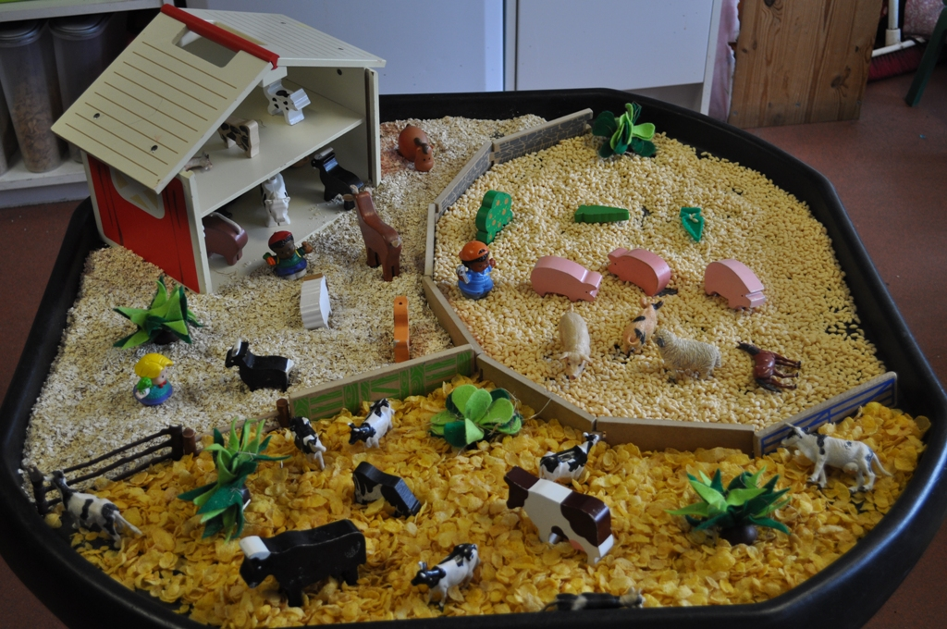

**«Море»**

Очень простая в исполнении и очень необычная по ощущениям морская сенсорная коробка - желешка. Понадобится только вода, желатин, любой краситель (пищевой, гуашь, жидкая акварель), ну и немножко терпения, чтобы все это хорошенько застыло. Детям очень нравится возиться в этой необычной консистенции, изучать ее на ощупь, расковыривать в ней дырочки, находить спрятанные фигурки, просто шлепать по ней, в конце концов.

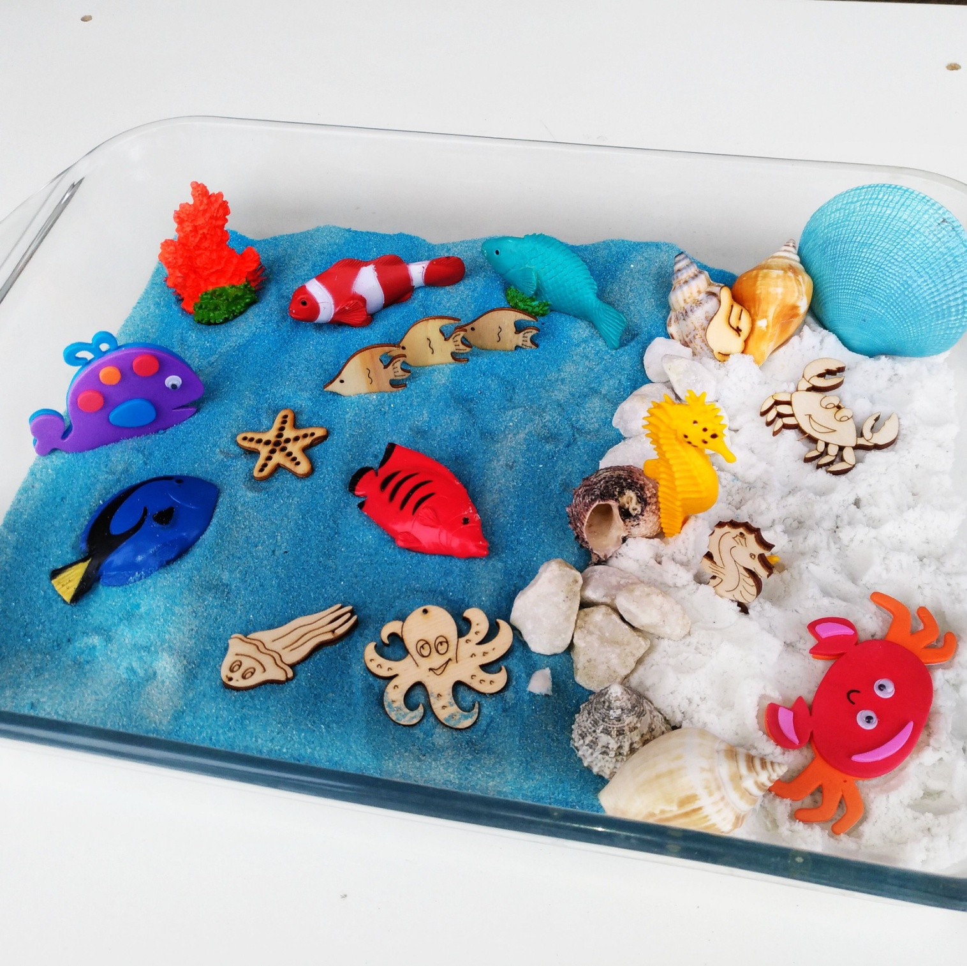

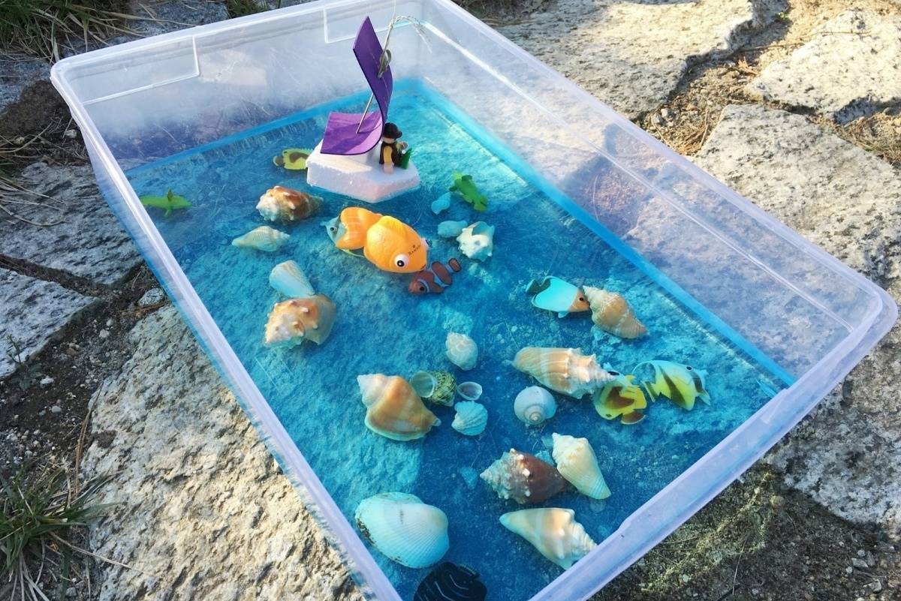

**«Зимние забава», «Зима»**

Главный элемент зимней сенсорной коробки – снег. Из чего сделать снег? Манка; Рис; Крупная соль; Вата или ватные шарики; Покрошенный пенопласт; Очень приятная по консистенции масса получается, если смешать крахмал или соду (400 г) и пену для бритья (200 мл), Пену лучше покупать для чувствительной кожи. Как играть? Пингвиненок постоянно терялся, а потом с нашей помощью искал дорогу к дому. На Северный полюс прибывали ученые и путешественники. Чтобы укрыться от ледяных ветров, они наспех сооружали себе укрытие

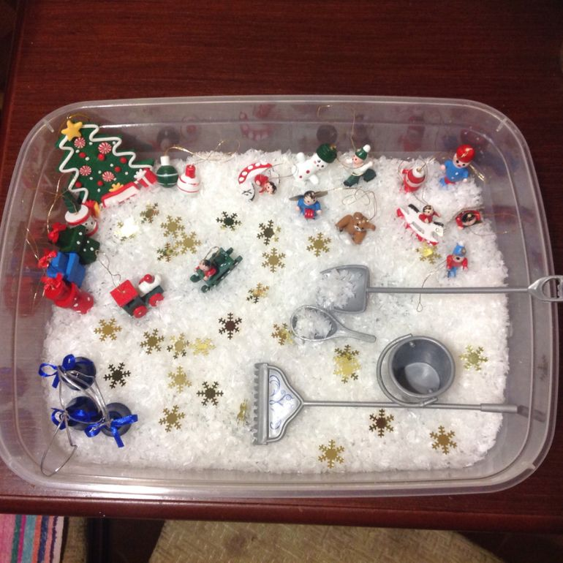

**«Северный полюс»**

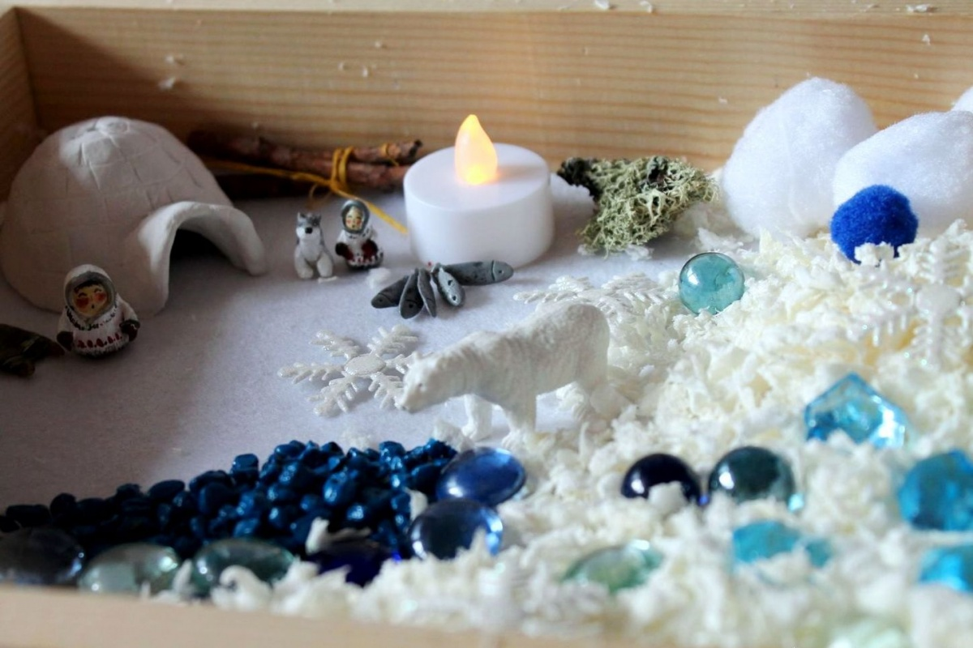

**«Насекомые»**

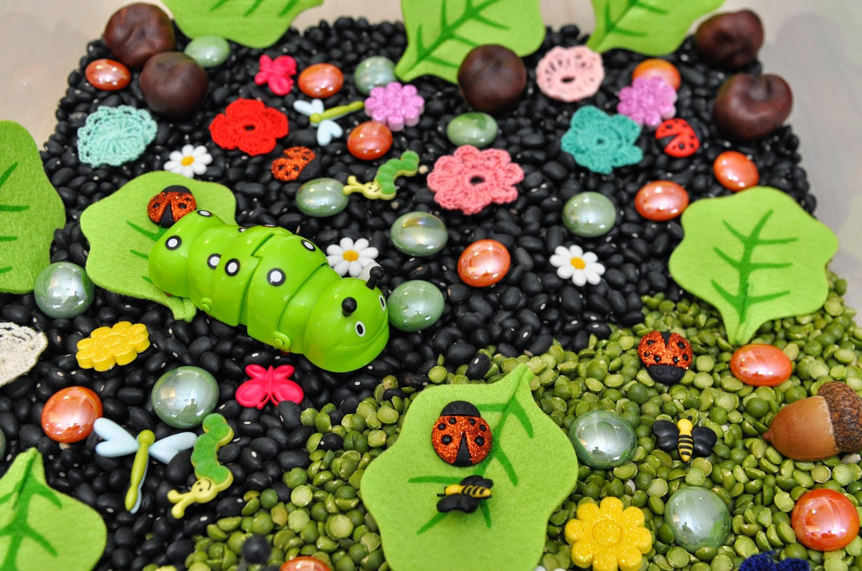

**«Огород»**

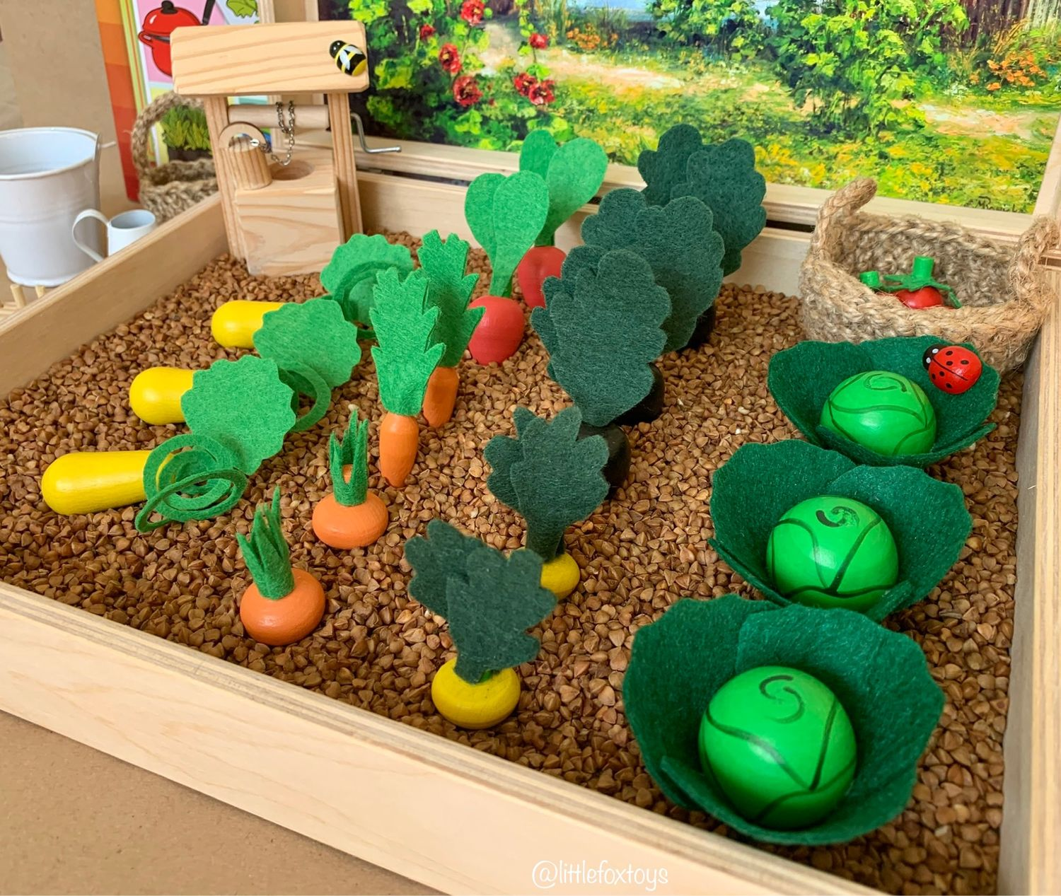

**«Карьер»**

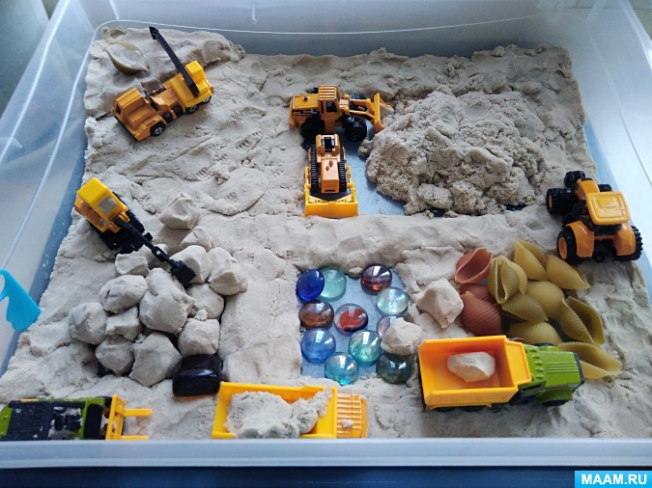

**«Космос»**

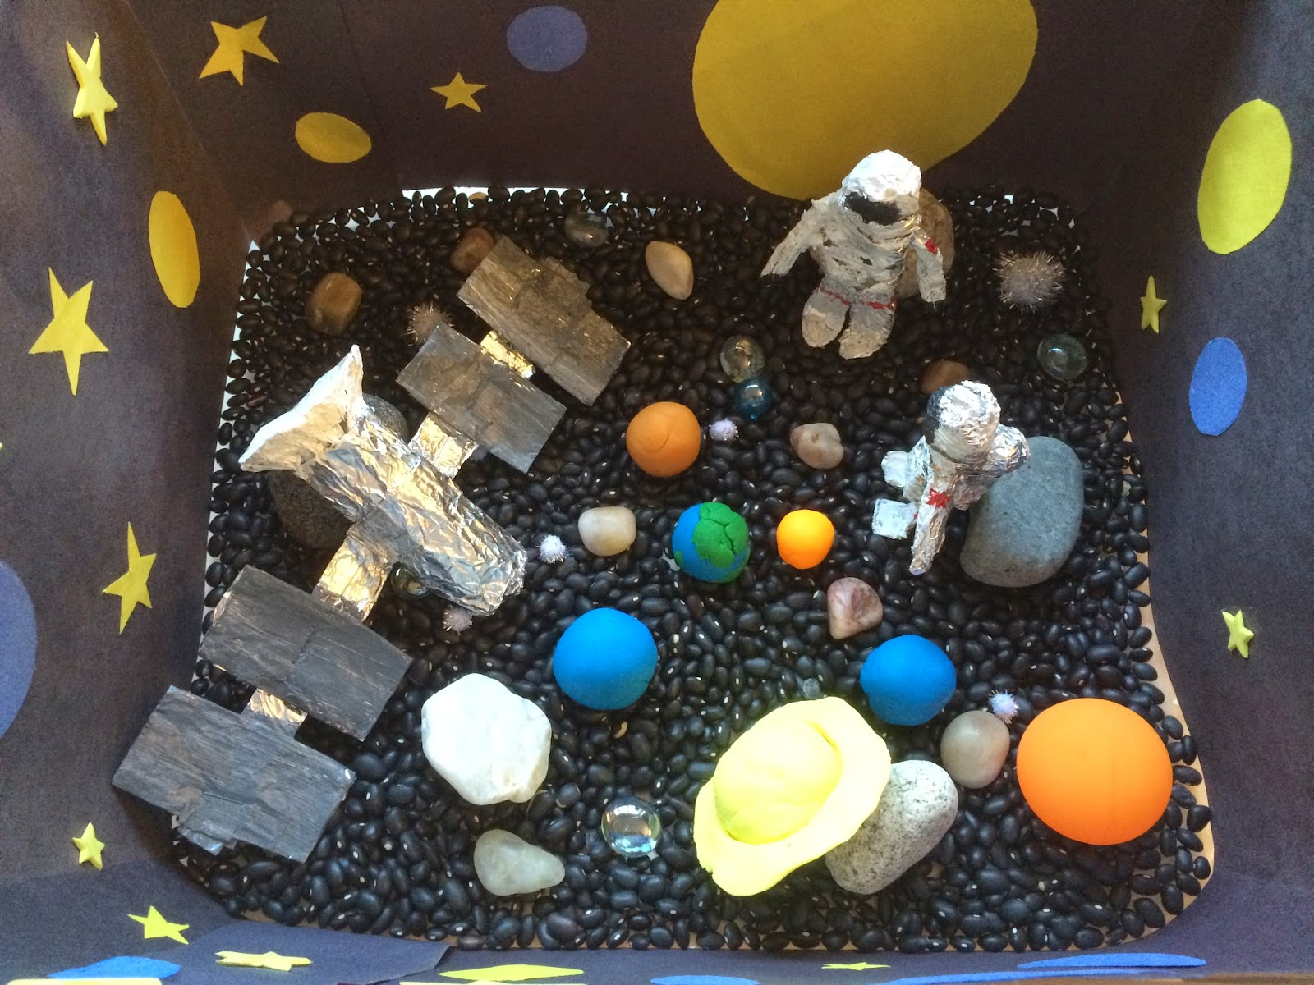

**Вывод:** Использование сенсорной коробки в работе с дошкольниками это интересная и полезная работа, главное – заинтересовать ребенка, показать возможности для организации самостоятельной игры. Важно не забывать менять содержимое коробочки и не давать детям все сразу, чтобы каждая игра с давала детям ощущение новизны и необычности, оставалась для них всегда интересной, заманчивой, а главное – несла в себе развивающую функцию.

**Список литературы:**

1. Венгер Л.А. Дидактические игры и упражнения по сенсорному воспитанию дошкольников. М.: Просвещение, 1988.

2. Деркунская В.А., Рындина А.Г. Игровые приемы и коммуникационные игры для детей старшего дошкольного возраста. М.: Педагогический центр образования, 2013.

3. Метиева Л.А., Удалова Э.Я. Развитие сенсорной сферы детей. М: Просвещение, 2009.

4. Федеральный государственный образовательный стандарт дошкольного образования. М.: Перспектива, 2014.